臺北市立松山高級中學九十八學年度第一學期第一次期中考
高二生物試卷

一、單選題，每題2分，共40分
1.下列有關蛋白質的敘述，何者正確？(A)是動物體內含量最多的有機物 (B)胺基酸－NH₂中的2個H與－COOH中的O結合後釋出1分子的水而形成肽鍵 (C)核糖體合成的多肽鏈即為蛋白質 (D)各種生物體內所含的胺基酸皆不同
2.下列有關核苷酸的敘述，何者正確？ (A)生物體內的核苷酸共有五種 (B)核苷酸→核酸的過程屬於脫水作用 (C) ATP為能量貨幣，屬於去氧核糖核苷酸 (D)A和C都屬於嘌呤類
3.下列有關無機鹽的敘述，何者正確？ (A)人類骨骼的主要成分為碳酸鈣 (B)鈉、鉀離子與血液凝固有關 (C) 葉綠體內含有鎂離子 (D)可作為酵素
4. 下列有關脂質的敘述，何者正確？(A)組成一分子的三酸甘油酯要脫去一分子的水 (B)不飽和脂肪酸含有雙鍵(C)脂質類分子構造皆含有脂肪酸(D)是生物體內最先提供能量的物質
5.關於原核生物和真核之敘述，何者正確？ (A)原核生物不具有細胞核和染色體 (B)原核生物不具膜狀胞器，但具有核糖體和中心粒 (C)內膜系統、細胞骨架和半自主胞器都只出現在真核生物 (D)兩者的染色質皆含有DNA和蛋白質
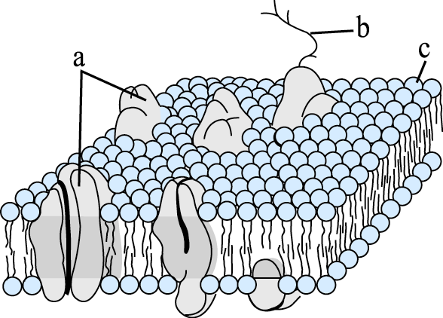
6.右圖是細胞膜的結構，下列敘述何者正確？ (A) a在膜上的位置會改變 (B) c為雙分子排列，含磷的成分皆面向內 (C) b是醣類，主要附著於細胞膜的內側 (D)a的功用為辨認自我和非我
7. 承上題，下列何種胞器的膜與此圖並非相同來源？ (A)溶體 (B)高基氏體 (C)內質網 (D)葉綠體
8.承上上題, 物質通過細胞膜的方法，下列何者正確？ (A)b可運送離子 (B)酒精和脂肪酸可經由c的空隙通過 (C)氧氣、二氧化碳需經由a運送 (D) a不具有專一性
9.下列有關細胞核的敘述，何者正確？ (A)染色質含有RNA和蛋白質 (B)核膜是雙層膜構造，核孔無法讓蛋白質通過(C)核仁可製造核糖體 (D)遺傳物質位於核仁中
10.細胞骨架與下列何者相關性最小？ (A)紡錘體的形成 (B)白血球的變形 (C)細胞內物質的更新 (D)細胞形狀和胞器位置的維持
11.下列何者最可能是胰臟細胞分泌胰島素的移動途徑？ (A)細胞核→高基氏體→內質網 (B)高基氏體→內質網→溶體 (C)內質網→高基氏體→與細胞膜融合的囊泡 (D)內質網→溶體→與細胞膜融合的囊泡。
12.下列何者不是生長點細胞的特徵？ (A)細胞較小 (B)細胞壁薄 (C)細胞核比例大 (Ｄ)大型液泡
13.下列何者與主動運輸無關？ （A）草履蟲利用伸縮泡排水（B）海帶中豐富的碘（C）氧氣進出肺泡細胞（D）細胞內外鈉鉀離子濃度分佈不均

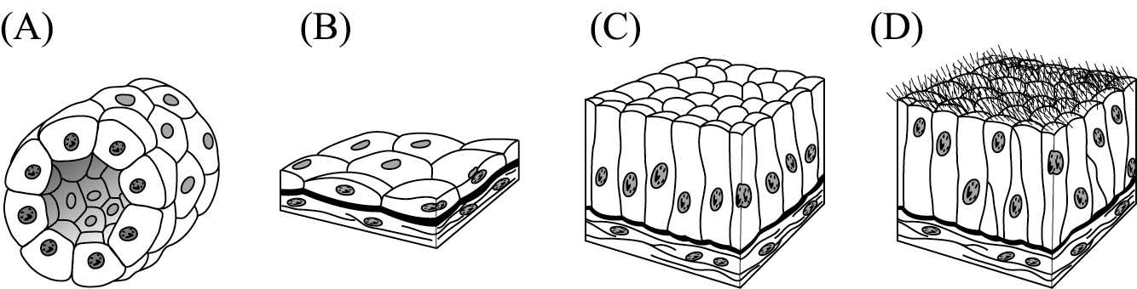
14. 氣管屬於下列何項皮膜組織？

15.下列何者是活細胞？(A)硬骨細胞(B)管胞(C)木栓細胞 (D)石細胞
16.物質進出細胞的方式中，下列哪些具有專一性並需要耗能？
1.簡單擴散作用 2.促進性擴散作用 3.主動運輸 4.胞吞作用 5.胞飲作用 6.受體媒介型胞吞作用。 (A)23 (B)234 (C)3456 (D)36
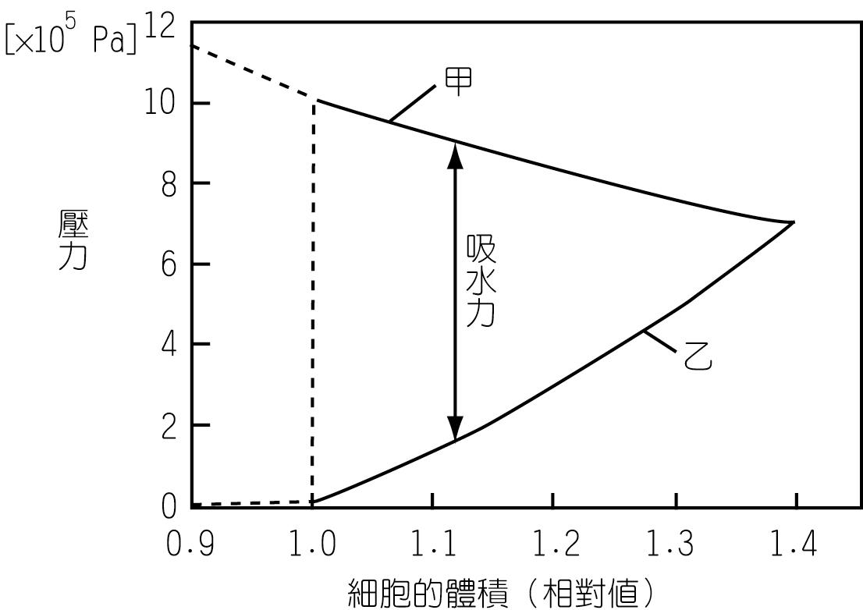
17.右圖表示某種細胞在各種不同濃度的蔗糖溶液中滲透壓與膨壓的變化，下列敘述何者正確？
(A)乙曲線表示滲透壓的變化
(B)甲曲線表示膨壓的變化
(C)細胞相對體積為1.0時，水分不再滲透進細胞內 (D)動物細胞無法產生乙曲線
18. 植物的支持組織包括厚角細胞和厚壁細胞，比較厚角細胞和厚壁細胞，下列何者正確？
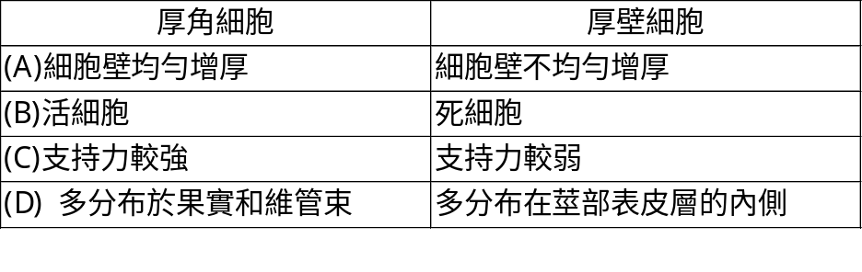

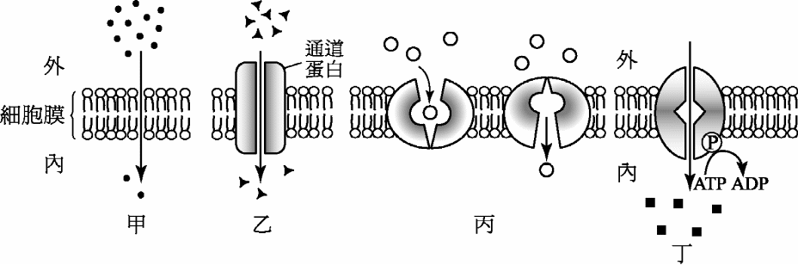
19.有關下圖細胞膜運輸作用的敘述何者正確？

(A)只有乙具有專一性 (B) 丙藉改變構形來運輸物質 (C) 多醣和蛋白質可以丁方式運送 (D) 水藉著甲或丁方式進出細胞膜
20.下列有關主動運輸與促進性擴散的比較，何者正確？ (A)兩者均遵照物質分子的濃度梯度運移 (B)兩者均需要藉通道蛋白進行 (C)兩者皆需要耗能 (D)兩者均只能運輸小分子物質

二、多選題，每題2分，共40分，每個答案0.4分，答錯倒扣1/5題分

21.關於水的特性，哪些正確？ (A)水可微量解離，影響酸鹼度 (B)水是極性分子，可以溶解所有的物質 (C)水分子間具有離子鍵，因此有較大的表面張力 (D)水分子內聚力與對管壁的附著力可產生毛細作用 (E)水的比熱大，有調節溫度的作用
22.下列哪些物質可以判定親源關係,？(A)核酸 (B)葡萄糖 (C)胺基酸 (D)蛋白質 (E)ATP
23. 下列有關醣類的敘述，哪些正確？(A)葡萄糖、果糖和乳糖為同分異構物 (B)肝糖由葡萄糖構成，出現在動物肝臟和肌肉中 (C)植物體內主要運輸成分是蔗糖 (D)麥芽糖由二個葡萄糖結合所形成，是血液中主要的醣類 (E)纖維素、幾丁質和肽聚糖皆可作為生物的細胞壁成分
24.下列哪些的主要成分為蛋白質？(A)中心粒 (B)細胞壁 (C)蜘蛛絲 (D)血紅素 (E)輔酶
25.下列有關維生素的敘述，哪些正確？ (A)植物可由土壤中吸取維生素 (B)維生素CE皆可清除自由基 (C)與凝血有關的維生素皆為水溶性 (D)維生素B群大多具有輔酶的功能 (E)所有維生素人體都無法自行合成
26.粒線體和葉綠體具有下列哪些共同特性？ (A)均能製造ATP (B)皆含有DNA和RNA能自我複製 (C)皆能合成所有需要的蛋白質(D)內膜皆向內突起 (E)皆有充滿酵素的基質。
27.下列有關細胞壁的敘述，哪些正確？ (A)由纖維素層層平行相疊所構成 (B)初生細胞壁較薄且有彈性 (C)次生細胞壁不含纖維素 (D)次生細胞壁之間具有中膠層，將細胞壁黏接在一起 (E)細胞壁為半透性的原生質
28.下列有關內質網的敘述，哪些正確？ (A)粗糙內質網可合成並修飾蛋白質 (B)平滑內質網可合成脂質和膽固醇 (C)粗糙內質網可代謝有毒物質 (D)肝細胞的平滑內質網可運輸鈣離子 (E)可以用光學顯微鏡觀察粗糙內質網
29. 下列有關高基氏體的敘述，哪些正確？ (A)可產生澱粉和纖維素 (B)與粗操內質網相連 (C)可修飾並標記蛋白質 (D)可產生含有水解酵素的囊泡 (E)在分泌作用旺盛的細胞特別發達，如腺體
30.下列有關微粒體和溶體的敘述，哪些正確？ (A)皆只存在於特定的植物細胞(B)微粒體含有過氧化氫酶，溶體含有水解酶 (C)皆可儲存水溶性有機物和色素 (D)動物的食泡屬於溶體 (E)種子內的乙醛酸循環體屬於微粒體
31.下列有關植物組織的敘述，哪些正確？ (A)保衛細胞可進行光合作用，屬於表皮組織 (B)根的皮層細胞可儲存物質，屬於薄壁組織 (C)導管是厚壁的死細胞，屬於支持組織 (D)形成層可使莖和根加粗，屬於分生組織 (E)木栓細胞可防止水分通過，屬於輸導組織。
32. 下列有關動物組織的敘述，哪些正確？ (A)汗腺和消化腺可分泌物質，屬於皮膜組織 (B)硬骨富含鈣鹽，屬於結締組織 (C)脂肪細胞內充滿脂肪，屬於皮膜組織 (D)神經膠細胞可傳導神經衝動，屬於神經組織 (E)血漿是血液的細胞間質，屬於肌肉組織
33.下表對骨骼肌、平滑肌、心肌的比較，哪些正確？
 | 比較事項 | 骨骼肌 | 平滑肌 | 心肌
(A) | 細胞核數目和位置 | 多個，邊緣 | 單個，中央 | 單個，中央
(B) | 橫紋有無 | 有 | 無 | 無
(C) | 收縮速度 | 最快 | 最慢 | 中等
(D) | 控制形式 | 隨意 | 不隨意 | 不隨意
(E) | 細胞形狀 | 圓柱狀 | 紡錘狀 | 分支狀

34.下列有關輸導組織的敘述，哪些正確？ (A)皆為死細胞 (B)運送物質的方向皆只能由下往上 (C)導管、管胞、篩管皆可側向運輸物質 (D)皆為厚壁細胞 (E)僅伴細胞具有細胞核
35. 下列有關結締組織的敘述，哪些正確？ (A)肌腱和韌帶屬纖維結締組織 (B)皮下組織屬於疏鬆結締組織 (C)脂肪細胞可以貯存能量、絕緣及支持器官 (D)硬骨細胞常環繞微血管以獲得養分 (E)軟骨細胞之間富含軟骨質
36.下列有關Na⁺－K⁺ pump的敘述，哪些正確？ (A)是一種反向運輸的載體蛋白 (B)每消耗一分子ATP，可自細胞內輸出2個K+，從細胞外輸入3個Na+ (C)在神經及肌肉細胞十分常見 (D) 含磷酸根的Na⁺－K⁺ pump失去磷酸根時，構形會改變 (E)接上磷酸根時會導致Na+離開pump
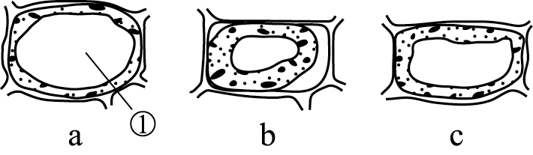
37. 將植物葉的表皮細胞分別浸泡在a.b.c 三種不同濃度的蔗糖溶液中，結果如圖，下列敘述何者正確？

(A)b溶液為高張溶液 (B)a即將脹破 (C)1是中央液胞 (D)該細胞之原生質濃度最接近c (E) b的細胞膜與原生質分離
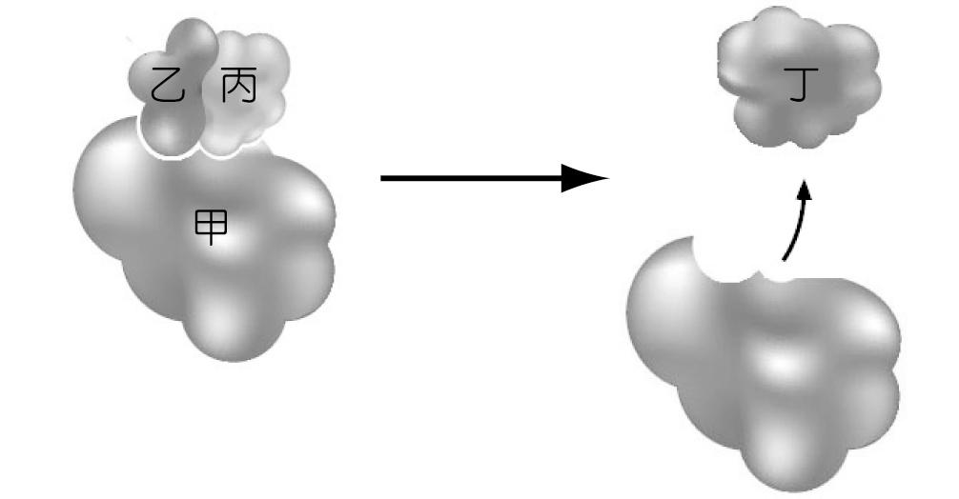
38.下列有關大分子進出細胞的敘述，哪些正確？ (A)胞噬作用使細胞吞食固體物質 (B)胞飲作用使細胞攝取液體 (C)白血球吞食入侵的細菌需要伸出偽足(D)胰島素藉受體媒介型胞吞進入目標細胞 (E)微血管細胞可行胞噬作用
39.附圖為酵素作用的模式圖，根據圖中所示，下列敘述哪些正確？ (A)甲為酵素，與乙丙結合的部位稱為活性位 (B) 乙丙為甲的受質，與甲之間有專一性 (C)反應後甲的結構發生變化 (D)此反應為放能反應 (E) 甲只能與乙丙發生反應一次，之後就失去活性

40.下列哪些因子會影響酵素的活性？ (A)溫度 (B)酸鹼度 (C)N₂ (D)重金屬 (E)受質濃度

三、非選題

1. 試根據下圖細胞的構造，以圖中的代號回答下列各問題: (每小題2分)
(1)當蝌蚪變成青蛙時，其尾部漸漸消失，此生理現象與何種胞器有關？
(2)何種胞器由微管構成？
(3)哪些構造中含有RNA？
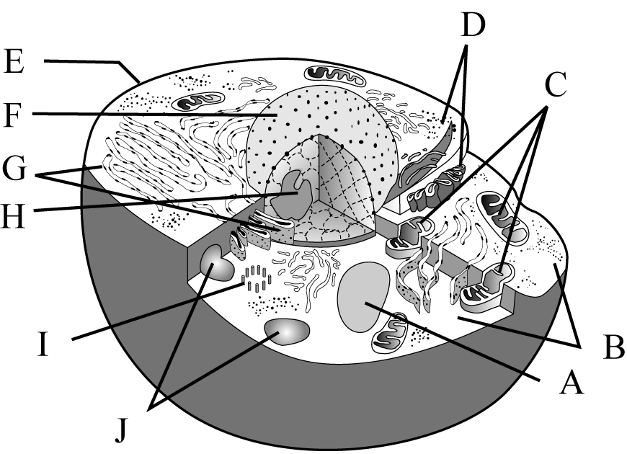
(4)高等植物細胞缺乏圖中哪個胞器？
(5)哪個胞器具有合成ATP的能力？

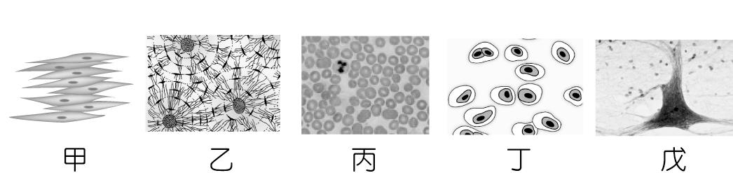
2.下圖有五張組織的圖片，請回答下列各題：(每小題1分)
(1)圖甲屬於何種組織？
(2)圖乙屬於何種組織？
(3)圖丙屬於何種組織？
(4)圖丁屬於何種組織？
(5)圖戊屬於何種組織？

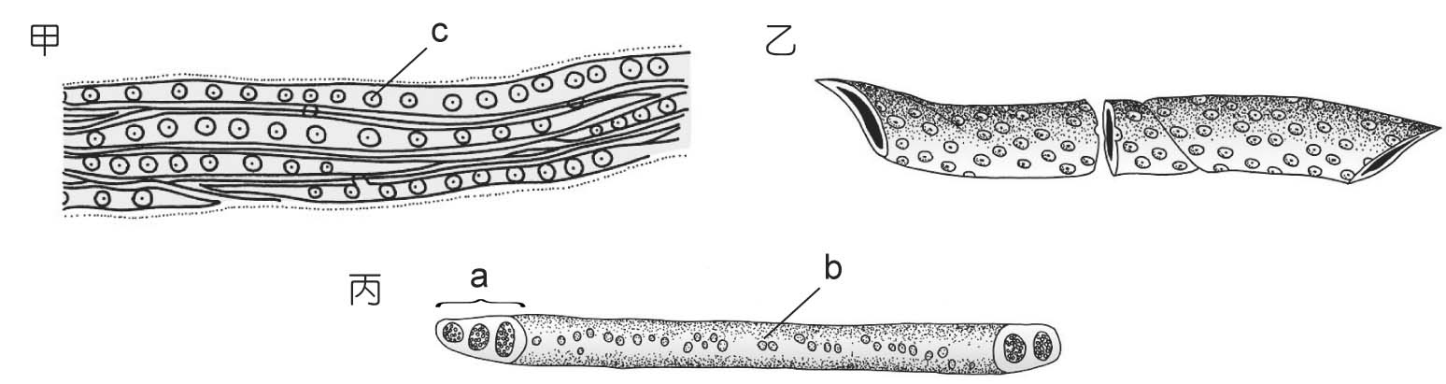
3.下圖甲、乙、丙為維管細胞的類型，回答下列各問題：(每小題1分)

(1)甲為木質部的細胞，名稱為何？
(2)乙為木質部的細胞，名稱為何？
(3)丙細胞的名稱為何？
(4)丙圖中的b名稱為何？
(5)甲圖中的c名稱為何？

臺北市立松山高級中學九十八學年度第一學期第一次期中考
高二生物答案

1 | A | 2 | B | 3 | C | 4 | B | 5 | C
6 | A | 7 | D | 8 | B | 9 | C | 10 | C
11 | C | 12 | D | 13 | C | 14 | D | 15 | A
16 | D | 17 | D | 18 | B | 19 | D | 20 | D
21 | ADE | 22 | AD | 23 | BCE | 24 | ACD | 25 | BD
26 | ABE | 27 | BD | 28 | AB | 29 | CDE | 30 | BE
31 | ABD | 32 | AB | 33 | ACDE | 34 | CE | 35 | ABCDE
36 | ACD | 37 | ACD | 38 | ACD | 39 | ABE | 40 | ABDE

非選題
1-(1)  A | 1-(2)  I | 1-(3)  H B C | 1-(4)  I | 1-(5)  C
2-(1)  肌肉 | 2-(2)  結締 | 2-(3)  結締 | 2-(4)  結締 | 2-(5)  神經
3-(1)  管胞 | 3-(2)  導管 | 3-(3)  篩管 | 3-(4)  壁孔 | 3-(5)  側篩孔

臺北市立松山高級中學九十八學年度第一學期第一次期中考
高二生物答案卷

班級 座號 姓名

1-(1) | 1-(2) | 1-(3) | 1-(4) | 1-(5)
2-(1) | 2-(2) | 2-(3) | 2-(4) | 2-(5)
3-(1) | 3-(2) | 3-(3) | 3-(4) | 3-(5)

